第 四 章
1． 分析图1所示的组合逻辑电路，说明电路功能，并画出其简化逻辑电路图。
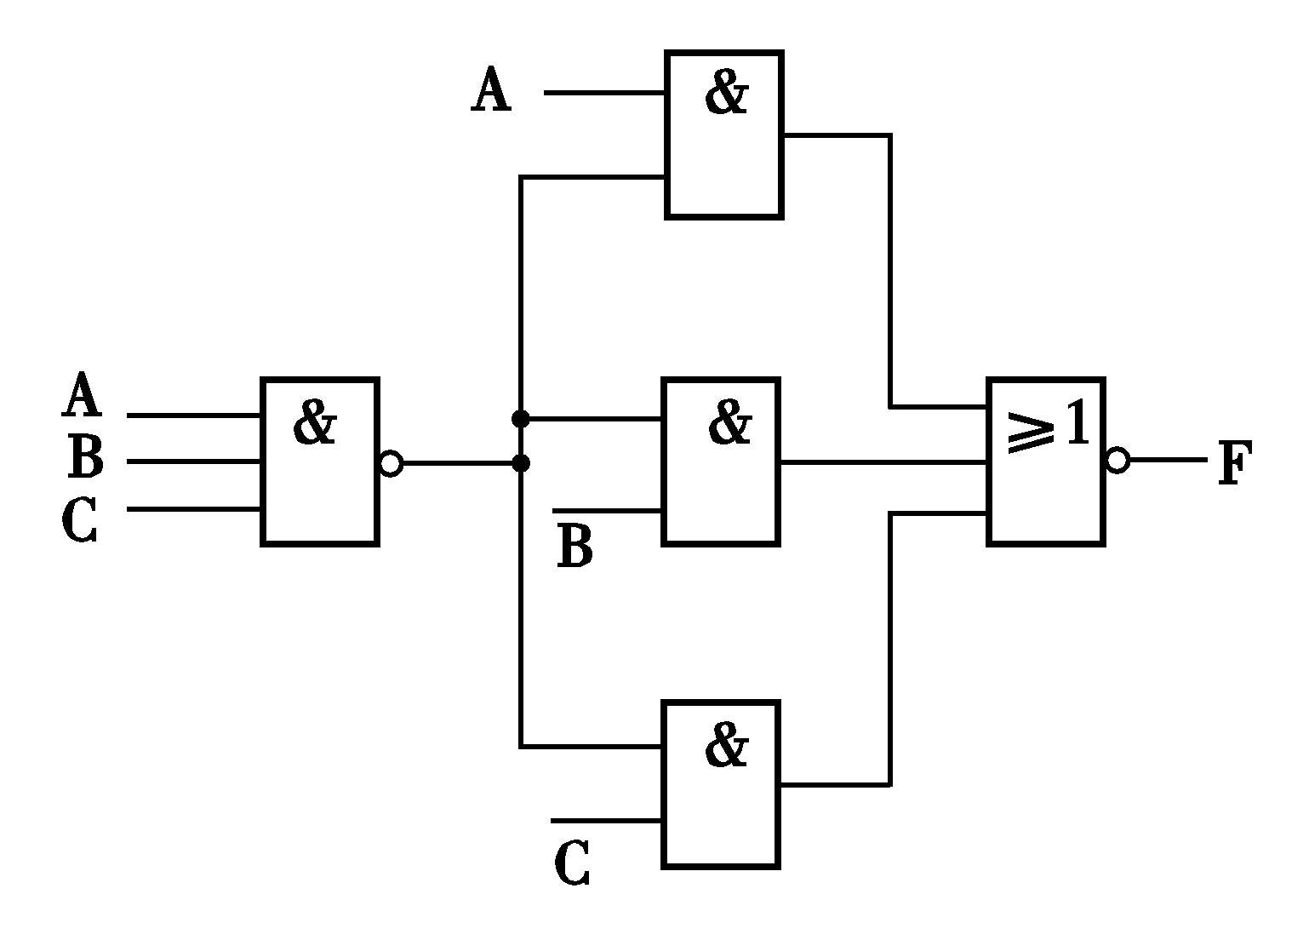
图1 组合逻辑电路
解答
根据给定逻辑电路图写出输出函数表达式
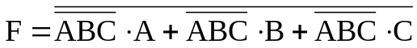
用代数法简化输出函数表达式
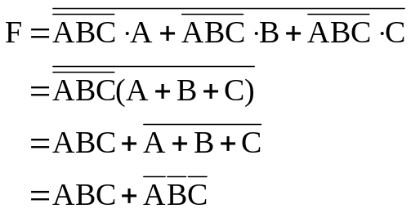
由简化后的输出函数表达式可知，当ABC取值相同时，即为000或111时，输出函数F的值为1，否则F的值为0。故该电路为“一致性电路”。
实现该电路功能的简化电路如图2所示。
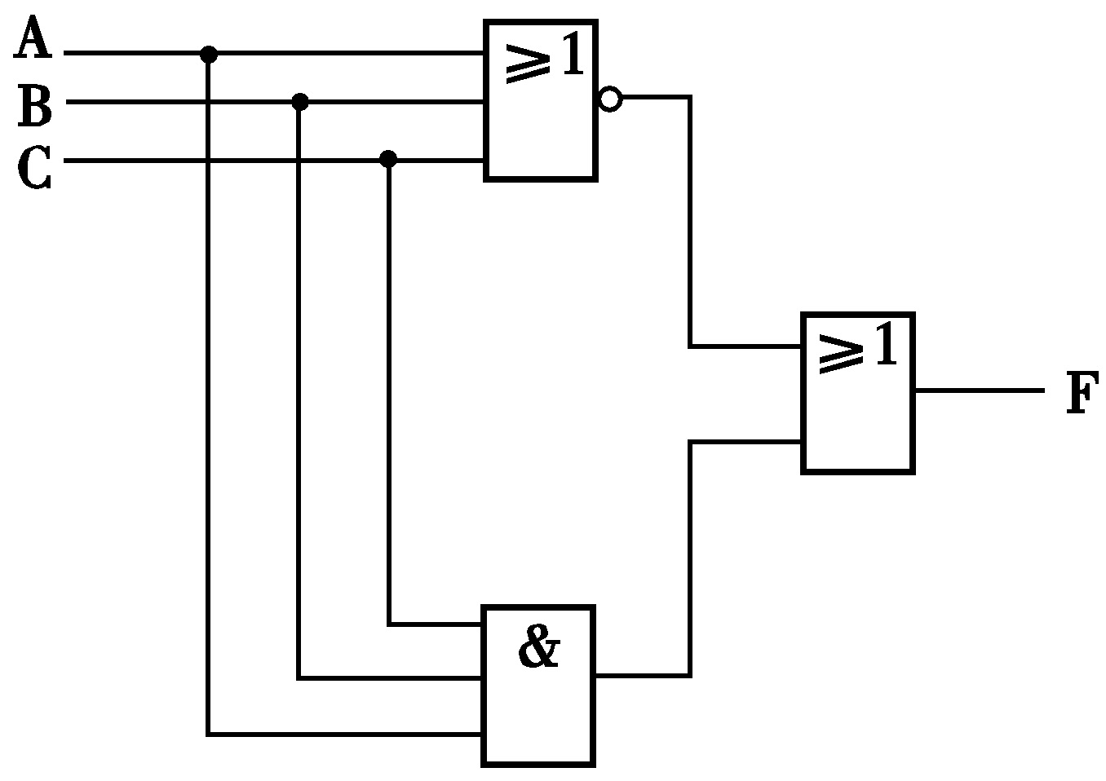
图2

4．设计一个组合电路，该电路输入端接收两个2位二进制数A=A₂A₁,B=B₂B₁。当A＞B时，输出Z=1，否则Z=0。 
解答
根据比较两数大小的法则，可写出输出函数表达式为
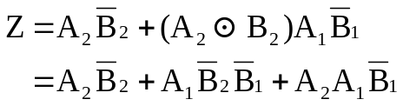

根据所得输出函数表达式，可画出逻辑电路图如图6所示。
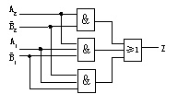

图6

6．假定X=AB代表一个2位二进制数，试设计满足如下要求 (2) Y=X³
(Y也用二进制数表示。) 
假定AB表示一个两位二进制数，设计一个两位二进制数立方器。
由题意可知，电路输入、输出均为二进制数，输出二进制数的值是输入二进制数AB的立方。由于两位二进制数能表示的最大十进制数为3，3的立方等于27，表示十进制数27需要5位二进制数，所以该电路应有5个输出。假定用TWXYZ表示输出的5位二进制数，根据电路输入、输出取值关系可列出真值表如表4所示。

表4
A B | T W X Y Z
0 0  0 1  1 0  1 1 | 0 0 0 0 0  0 0 0 0 1  0 1 0 0 0  1 1 0 1 1


由真值表可写出电路的输出函数表达式为

根据所得输出函数表达式，可画出用与非门实现给定功能的逻辑电路图如图9所示。

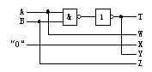

图9

8．设计一个“四舍五入”电路。该电路输入为1位十进制数的8421码，当其值大于或等于5时，输出F的值为1，否则F的值为0。
解答
根据题意，可列出真值表如表5所示。
表5
A B C D | F
0 0 0 0  0 0 0 1  0 0 1 0  0 0 1 1  0 1 0 0  0 1 0 1  0 1 1 0  0 1 1 1  1 0 0 0  1 0 0 1  1 0 1 0  ┇  1 1 1 1 | 0  0  0  0  0  1  1  1  1  1  d  ┇  d
由真值表可写出输出函数表达式为

F(A,B,C,D)=∑m(5~9)+∑d(10~15)

经化简变换后，可得到最简与非表达式为

 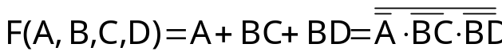

逻辑电路图如图11所示。
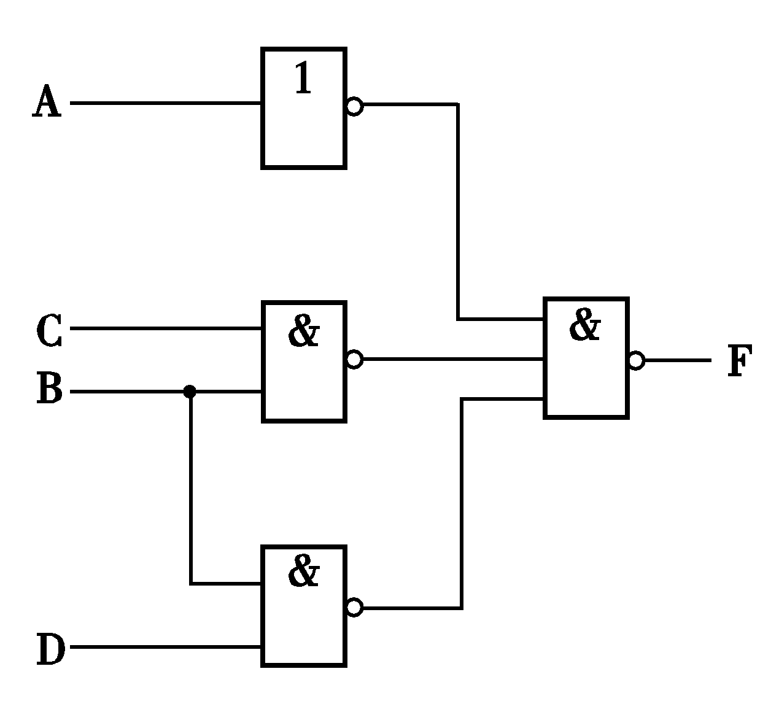
图11
10．设计一个加/减法器，该电路在M控制下进行加、减运算。当M=0时，实现全加器功能；当M=1时，实现全减器功能。 
解答 设： A-----被加数/被减数

B-----加数/减数

C-----来自低位的进位输入 /来自低位的借位输入

F-----本位“和”/本位“差”

G-----向高位的“进位” /向高位的“进位”

根据题意，可列出真值表如表6所示。
M ABC | F G | M ABC | F G
0 000  0 001  0 010  0 011  0 100  0 101  0 110  0 111 | 0 0  1 0  1 0  0 1  1 0  0 1  0 1  1 1 | 1 000  1 001  1 010  1 011  1 100  1 101  1 110  1 111 | 0 0  1 1  1 1  0 1  1 0  0 0  0 0  1 1

由真值表可写出输出函数表达式：

M=0: F( A，B，C) = ∑m(1,2,4,7)
G ( A，B，C) = ∑m(3,5,6,7)

M=1: F( A，B，C) = ∑m(1,2,4,7)
G ( A，B，C) = ∑m(1,2,3,7)
经化简变换后，可得函数表达式如下：
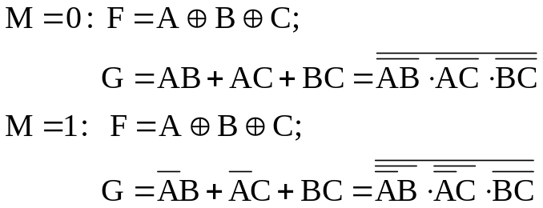

根据逻辑表达式，可作出逻辑电路图如图13所示。
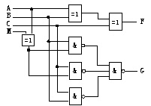
图 13

12．下列函数描述的电路是否可能发生竞争?竞争结果是否会产生险象?在什么情况下产生险象?若产生险象，试用增加冗余项的方法消除。
(2) 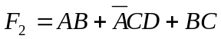 因为逻辑表达式中有逻辑变量A以互补形式出现，故会发生竞争。但由于不论BCD取何值，表达式都不会变成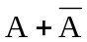 或者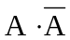的形式，所以不会产生险象。

